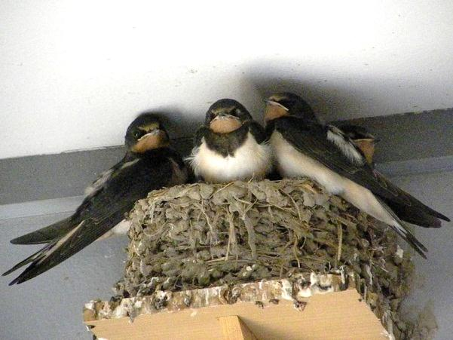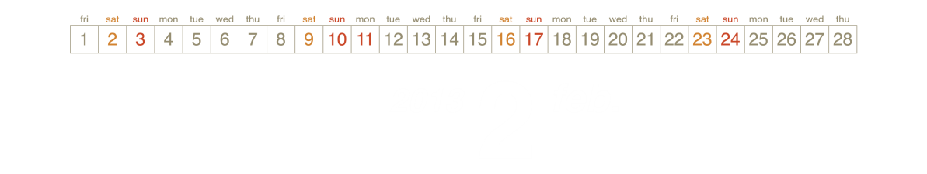

シンジ君＆おかみさんのヒナちゃん達　　　　　　　　　　　　　　 Photo by 　 そらみさん